CRMEB 开源商城系统（PHP版）安装必读

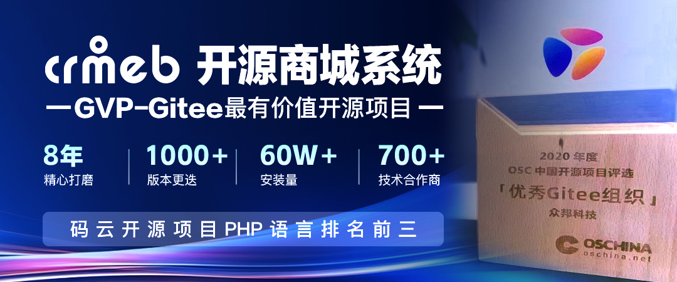
产品介绍
CRMEB开源商城系统（PHP版）是一款全开源可商用的商城系统，前后端分离开发，全部100%开源，在小程序、公众号、H5、APP、PC端都能安装部署，使用简单，二开也很方便！系统具有全面的使用文档、接口文档、数据字典、二开文档、视频教程，各种资料应有尽有，就算你是技术小白，也能轻松上手！
欢迎大家来体验、来提建议，来一起让CRMEB开源商城系统更强大，让更多开发者受益！虽然是开源，但CRMEB开源商城系统的功能也很全面！拼团、秒杀、优惠券、抽奖、积分、直播、分销、页面DIY等等常用的商城系统功能，都是全开源，直接随你用！

CRMEB官方客服
添加官方客服，可免费获取CRMEB开源商城系统接口文档、功能清单、高清UI设计图、思维脑图！还能第一时间获取官方最新动态，帮您快速了解CRMEB开源商城系统！


CRMEB官方开源技术交流群
扫码进群，联系客服即可领取CRMEB开源商城系统接口文档、功能清单、高清UI设计图、思维脑图！还能快速触达各地技术同行，分享经验，交流心得，共同发展！


CRMEB官方渠道
CRMEB官网：https://www.crmeb.com/
CRMEB开源商城系统帮助文档：https://doc.crmeb.com/single/v54
CRMEB开源商城系统源码下载：https://gitee.com/ZhongBangKeJi/CRMEB
如您在使用过程中，遇到任何有关源码安装、功能使用方面的问题，可前往CRMEB技术社区发帖提问：https://www.crmeb.com/ask/index ，CRMEB技术开发人员及官方客服会及时帮助您解决问题，也可以添加官方客服进行咨询。
CRMEB，用心做开源，我们也很需要您的鼓励！右上角Star，欢迎您来点亮！

系统演示

管理后台： http://v5.crmeb.net/admin
账号：demo
密码：crmeb.com
H5端：http://v5.crmeb.net/（移动端打开）
PC端：http://v5.crmeb.net/（电脑端打开）
APP下载：http://app.crmeb.cn/bzv（苹果手机直接在APP Store里搜索CRMEB下载）

相关文档
系统功能清单：https://doc.crmeb.com/single/v54/13674
系统思维脑图：https://doc.crmeb.com/single/v54/13676
目录结构：https://doc.crmeb.com/single/v54/13813
数据字典：https://doc.crmeb.com/single/v54/14002
安装教程：https://www.bilibili.com/video/BV1kh4y1872K
二开教程：https://space.bilibili.com/647903794（可以前往CRMEB官方B站号搜索学习）
二开文档：https://doc.crmeb.com/single/v54/13670

